Владимирская область

Гусь-Хрустальный район

Муниципальное бюджетное общеобразовательное учреждение

«Золотковская основная общеобразовательная школа»

**Тема опыта:**

**«Проектная деятельность учащихся как средство развития познавательной деятельности, творческих способностей и повышения мотивации учащихся к иностранному языку»**

Лакиза Светлана Юрьевна

учитель английского языка

2021 г

Оглавление

1. Наименование опыта стр. 3
2. Условия возникновения и становления опыта стр. 4
3. Актуальность и перспективность опыта стр. 4-5
4. Ведущая педагогическая идея стр. 5
5. Теоретическая база опыта стр. 6-7
6. Новизна опыта стр. 7
7. Технология опыта стр. 7-12

8. Результативность опыта стр. 13-16

9. Адресная направленность стр. 17

10. Библиография стр. 17

11. Приложения стр. 18 - 27

1. **Наименование опыта**

«Проектная деятельность учащихся как средство развития познавательной деятельности, творческих способностей и повышения мотивации учащихся к иностранному языку»

Лакиза Светлана Юрьевна, учитель английского языка МБОУ «Золотковская основная общеобразовательная школа»

**Цель опыта:** развитие познавательной деятельности, творческих способностей и повышения мотивации к обучению при выполнении проекта.

**Задачи опыта:**

**-** проанализировать теоретическую литературу по данной теме;

- изучить уровень познавательной деятельности, творческих способностей и уровня мотивации обучающихся;

- разработать систему проектных заданий, обеспечивающих формирование познавательной деятельности и развитию творческих способностей, создавая ситуацию успеха для всех учащихся;

- формировать мотивацию к обучению;

- выявить наиболее одаренных учащихся, склонных к занятию проектной и исследовательской деятельностью;

- совершенствовать умения и навыки самостоятельной работы учащихся, и повышение их уровня знаний и эрудиции;

- подготовить учащегося к защите проекта перед публикой

**2.Условия возникновения опыта**

Опыт моей профессиональной деятельности формировался на базе МБОУ «Золотковская ООШ», в которой я работаю учителем английского языка с 2001 года. Моя школа является основной, общеобразовательной и малокомплектной. Большинство учащихся, посещающих школу из обычных среднестатистических семей. Несколько лет наблюдается снижение мотивации учащихся к обучению и интереса учащихся к знаниям. Большинство детей не проявляют инициативы, часто пассивны особенно в основном звене.

Что касается меня, я пришла к выводу, что одним из путей повышения мотивации учащихся к предмету, познавательной деятельности и творческих способностей можно считать приобщение учащихся к процессу проектной деятельности.

Если посмотреть на развитие творческого потенциала ребёнка, то этого можно добиться путем вовлечения его в активную, самостоятельную деятельность, которой без сомнения является выполнение проектной работы.

При выполнении проектной работы можно выделить очевидные положительные стороны: первое - усвоение знаний, второе – развитие мыслительной деятельности, третье - формирование прочных умений и навыков творческой работы.

Мне хотелось сделать процесс обучения языку более увлекательным, познавательным и интересным. А так же, чтобы учащиеся не испытывали страха выступления на иностранном языке перед аудиторией. Именно метод проектов позволяет ребёнку стать активным, самостоятельным, любознательным и творческим.

Все это привело к возникновению и обобщению описываемого опыта.

**3. Актуальность и перспективность опыта**

Актуальность опыта в том, что на данном этапе развития системы образования учитель должен сформировать навыки участия обучающихся в различных формах организации учебно-исследовательской и проектной деятельности (творческие конкурсы, олимпиады, научные общества, научно-практические конференции, олимпиады, национальные образовательные программы и т. д.);

В ходе работы над темой мной были выявлены следующие противоречия:

1. Между разницей в уровнях подготовленности учащихся к проектной деятельности.

2. Между возросшими требованиями к уровню сформированности проектной деятельности обучающихся и недостаточным программным объемом работы по ее формированию в классах начальной и основной школы.

3. Между знаниями учащихся лексического и грамматического материала и неумением применять эти знания в процессе выполнения проектной работы.

Анализ выявленных противоречий помог сформулировать проблему – это формирование навыков участия обучающихся в различных формах организации проектной и учебно-исследовательской деятельности.

Перед учителем стоит важная задача: не только приобщить ученика к выполнению проекта, но и привить интерес к учебному предмету, развить познавательные способности школьников, раскрыть их творческие способности и повысить мотивацию к обучению. В полной мере это относится к урокам иностранного языка. Обновление содержания обучения способствует развитию кругозора обучающихся, углублению знаний о предмете, активизирует умственную деятельность, даёт возможность плодотворно использовать особенность школьного возраста для полноценного развития способностей обучающихся, помогает ребенку из пассивного бездеятельного наблюдателя превратиться в активного участника, воспитывает уверенность в своих силах, развивает познавательный интерес.

Свои задачи связываю с разрешением мною выявленных педагогических противоречий:

– научить школьника как работать самостоятельно, использовать свою фантазию, подготовить творческий проект, отвечать перед публикой на начальном этапе обучения.

- совершенствовать навыки выполнения краткосрочных проектов с открытой координацией, когда учителю следует планировать каждый этап проекта; следить, направлять и контролировать работу участников, при необходимости организовывать отдельные этапы проекта и деятельность отдельных учащихся в основной школе.

Как и в начальной школе, проекты в основном звене завершают работу над разделом учебника позволяют учащимся обобщить все изученное и обсужденное по данной теме.

**4. Педагогическая идея опыта**

Сущность опыта заключается в создании условий для наиболее полного, всестороннего и результативного обучения иностранному языку младших школьников и учащихся основного звена, используя метод проекта.

**5. Теоретическая база опыта**

Согласно российскому ученому доктору педагогических наук, профессору, заведующей лабораторией дистанционного обучения ИСМО РАО, автору исследований по обучению иностранным языкам, методу проектов, теории и практики дистанционного обучения; педагогическим технологиям личностно-ориентированного подхода, использованию Интернет-технологий и ресурсов в системе образования Полат Евгении Семёновны (1937 – 2007), метод проектов не является принципиально новым в мировой педагогике. Он возник в начале нынешнего столетия в США. Его называли также методом проблем и связывался он с идеями гуманистического направления в философии и образовании, разработанными американским философом и педагогом Джоном Дьюи (1859 – 1952).

Гуманистическая концепция обучения Д. Дьюи основана на том, что главная цель учебных занятий – это создание условий для самостоятельного выявления знаний учащимися в ходе их практической и теоретической деятельности по достижении целей, соответствующих их индивидуальным потребностям к отождествлению процесса обучения с процессом исследования.

Согласно Д. Дьюи, очень важно, чтобы кроме стремлений и усилий у людей развивалась свободная, всеохватная, неистребимая склонность к наблюдению и пониманию явлений, подобная важнейшим составляющим научного метода, которые неотъемлемо присущи ему и столь привычны, что почти не осознаваемы.

Метод проектов привлек внимание русских педагогов еще в начале 20 века. Идеи проектного обучения возникли в России практически параллельно с разработками американских педагогов. Под руководством русского педагога С.Т. Шацкого в 1905 году была организована небольшая группа сотрудников, пытавшаяся активно использовать проектные методы на практике.

Позднее уже при советской власти эти идеи стали довольно широко внедряться в школу, но недостаточно продуманно и последовательно и постановлением ЦК ВКП/б/ в 1931 году метод проектов был осужден и с тех пор до недавнего времени в России больше не предпринималось сколько–нибудь серьезных попыток возродить этот метод в школьной практике.

Точка зрения Д. Дьюи соответствует современным тенденциям в образовании, но надо учитывать, что роль обучаемых на разных этапах процесса обучения может меняться. Во многих случаях самостоятельная работа обучаемых без содействия преподавателя мало эффективна из – за отсутствия у большинства из них достаточного опыта и навыков самостоятельной мыслительной деятельности, но при этом самостоятельная, самоуправляемая учебная деятельность обучаемого является основополагающей.

Обратим свое внимание на следующие понятия: «мотивация», «познавательная деятельность», «творческие способности» которые отражают теоретическую базу моего опыта.

Более близко для меня в моей работа понятие познавательной мотивации следующее «Познавательная мотивация - обязательная, систематически совершаемая деятельность подрастающих поколений» советского и российского педагога Г . И. Щукиной..Согласно её видению, «познавательным интересом является сложное отношение человека к окружающим предметам и явлениям действительности, его стремление к всестороннему изучению, познанию их свойств».

Понятие познавательная деятельность отражено у Лебедева Г.М.: «Познавательная деятельность - это инициативное, действенное отношение учащихся к усвоению знаний, а так же проявления интереса, самостоятельности и волевых усилий в обучении»

Понятие творческие способности отражается в работах современных исследователей Т.А.Барышевой, Д.Б.богоявленской, В.А. Щекалова. Данные педагоги определяют творческие способности, как креативность и рассматривают их как умение творчески мыслить: гибкость, точность, быстрота, оригинальность мышления, нестандартность, неординарность решения проблем, возможность прогнозирования; способность к созданию нового, идеального; желание проводить исследовательскую деятельность; положительная познавательная мотивация, активность, интерес, увлеченность творческим делом.

**6. Новизна опыта.**

Опыт можно обозначить как репродуктивно-рационализаторский, поскольку данный вопрос уже разрабатывался отечественными и зарубежными педагогами. Я адаптировала наработки, созданные в ходе подготовки опыта, к условиям своей школы в соответствии с целями и задачами моей методической темы.

**7. Технология опыта.**

По мнению Е.С. Полат, метод проектов – это совокупность учебно-познавательных приемов, которые позволяют учащимся решить ту или иную проблему в результате самостоятельных действий с обязательной презентацией этих результатов, то есть проекта.

Метод проектов рассматривается в современной методике как один из действенных способов организации личностного и речевого взаимодействия учащихся, эффективный способ составить представление об уровне сформированности метапредметных умений обучающихся, которые в ФГОС определяются как важнейшие результаты обучения наряду с личностными и предметными результатами. Использование школьниками английского языка в процессе работы над проектом существенно расширяет возможности практического применения языка как средства получения новой информации, помогает критически её оценивать. Помимо этого формируются умения определять объем необходимой и достаточной информации, устанавливать последовательность работы с ней и делать выводы.

Проекты делятся:

1. по роду доминирующей деятельности на следующие виды:

- информационные проекты (ученик находит информацию по заданной теме, работает с этой информацией в дальнейшем анализируя, и обобщая свои знания);

- творческие проекты (ученик работая с информацией по заданной теме создает продукт – доклад, постер, коллаж, альбом, стенгазета, презентация, театрализация, видео и т.д. )

- практико – ориентированные проекты (ученик, работая с информацией создает практический продукт – проект благоустройства территории, прибор, учебное пособие, дидактические материалы и т.д.)

- исследовательские проекты (ученик решает творческие, исследовательские проблемы с заранее неизвестным решением, соблюдая основные этапы, которые характерны для научного исследования).

2. по предметно – содержательным областям

- надпредметные проекты (не связанные со школьными предметами и образовательными областями);

- межпредметные проекты (связаны с несколькими школьными предметами);

- монопредметные проекты ( связаны с одним школьным предметом).

3. По продолжительности

- кратковременные проекты (2 урока, неделя, 2 недели);

- длительные проекты (1- 4 месяца).

4.По количеству участников

- индивидуальные проекты;

- групповые проекты;

- коллективные проекты.

5. по дидактической цели

- поддержка мотивации в обучении;

- реализация потенциала личности;

- ознакомление учащихся с методами и технологиями проектной деятельности;

- Обеспечение индивидуализации и дифференциации в обучении.

По типологиям проектной деятельности я осуществляю творческий проект. Схематично это можно представить так:

Творческий

Монопредметный

Краткосрочный

Индивидуальный

По дидактической цели в с

Результат творческого проекта – творческий продукт

Творческий продукт

Работу по развитию навыка написания проекта начинаю во 2 классе с творческого проекта «My favourite letter» в первом полугодии. Это больше проект похожий на проект по технологии, другими словами рукотворный. Он может быть оформлен в виде рисунка или аппликации. Здесь я стараюсь сохранить преемственность с учителем начальной школы. Навык выполнения проектной работы развивается постепенно, в процессе выполнения разных учебных проектов. Со 2 класса решается ключевая задача – научить сознательно, действовать при выполнении работы. Сначала я задавала на дом учащимся выполнение проекта, который мы начинали в классе, но были учащиеся, которые могли забыть выполнить работу до конца. Иногда родители переделывали работу за ребенка дома, и учащийся не осознавал, что это его труд. Так как в младшем звене детям необходимо научиться самостоятельно, действовать и оценивать результаты своей деятельности я приняла решение, что должна сама организовать работу ребенка так, чтобы за короткий срок 1-2 урока у учащегося получился свой продукт и нему никто больше не был причастен.

На начальном этапе учащиеся в большинстве не умеют правильно использовать грамматические конструкции, неправильно используют лексические единицы, неаккуратно оформляют работу. С целью развития эстетических навыков оформления я создала образец проекта. Первые учебные проекты актуальны для использования на обобщающих и итоговых уроках по темам курса. Моя задача как педагога: правильно сформулировать темы проектов, определить круг необходимых вопросов, направленных на реализацию целей и задач конкретного урока или двух уроков.

Во втором классе во втором полугодии мы выполняем проект «Some facts about me», где учащиеся изображают себя за любимым занятием и пишут рассказ о себе по тому объему лексики и грамматики, который пройден. При этом они узнают о правилах оформления проекта: наличие заголовка, автора проекта, класс, аккуратное оформление. Знакомятся с памяткой оформления проекта (Приложение).

Первые проекты учащиеся выполняют на альбомных листах формата А4. Предварительно на уроке обобщающего повторения в конце урока я рассказываю учащимся о предстоящей работе, обязательно показывает работы ребят предыдущих классов. Вместе обсуждаются достоинства и недостатки работ, даются рекомендации по оформлению. Прорабатывается грамматический материал, повторяется лексика, которая используется в проекте. Дома ребенок продумывает содержание проекта, и пишет свой текст на черновике. Учащиеся с низкой мотивацией работают над трансформацией готового текста, а учащиеся с повышенной мотивацией составляют свой текст по плану. Текст по трансформации для учащихся с низкой мотивацией к обучению и план для учащихся с повышенной мотивацией к обучению готовлю для учащихся сама. Дома ученик также решает, как он оформит проектную работу. На следующем уроке я проверяю текст, пока учащиеся делают иллюстрацию. Обязательное правило для меня не подавить инициативу школьников, с уважением относится к любой их идее, создавать ситуацию «успеха». На данном этапе я ненавязчиво направляю деятельность учащихся.

Работы моих учеников с каждым разом содержат меньше ошибок и становятся более эстетичными. Иногда учащиеся успевают выполнить работу за 1 урок и выступить перед коллективом класса. В конце выполнения проектной работы учащиеся отмечают с положительные стороны своего проекта и одноклассника и учатся давать советы в корректной форме над, чем можно было бы поработать.

В начальных классах творческие проекты сочетаются с изученными разделами «My family», «My weekend», «At home», «I go to school». На этом этапе учащиеся привыкают к выполнению учебного проекта, который может иметь разные формы: поздравительная открытка, стенгазета, постер, коллаж, презентация. Чтобы учащиеся правильно грамматически выполняли проект, применяю схемы построения предложения, которые используют авторы УМК «Английский с удовольствием» М.З, Биболетовой.

С пятого класса я добавляю форму проекта в виде написания личного письма и оформления анкеты. Учащимся нравится в этом возрасте писать письма, составлять анкеты. Они не воспринимают анкету как что – то серьезное, как бы играя, незаметно учатся ее заполнять. Чтобы сделать процесс работы над личным письмом доступным для всех учащихся на начальном этапе, сначала работаю по образцам контрольно – измерительных материалов к учебнику «Английский с удовольствием» составителя Г.Г.Кулинич. за 7 класс. Затем разрешаю использовать формы для дополнения предложений только учащимся низкой мотивацией. Учащиеся с повышенной мотивацией пишут проект личного письма по правилам написания самостоятельно без использования опор.

В моей практике был проект в форме театрализации. Это была постановка сказки «Красная курочка», где учащиеся начальной школы выбирали роли, придумывали маски и костюмы, раздумывали над движением. Каждый чувствовал ответственность за свою игру и за выступление всей группы перед школьным коллективом и родителями на новогоднем празднике школы.

Проектной работой было личное письмо регионального конкурса «Спасибо деду за Победу», когда ученик 7 класса Маланичев Эдуард собирал материал о своем прадедушке, участнике Великой Отечественной войны, беседовал с родственниками, искал фотоматериалы, писал письмо на родном языке, переводил на иностранный язык, проводил коррекцию своей работы со мной. Мы вместе подбирали дизайн письма. Маланичев Эдуард стал лауреатом конкурса в 2015 году. (Приложение)

Проектной работой было исполнение песни на иностранном языке ученицей 7 класса Шигиной Дианой на муниципальном конкурсе – фестивале «Яркий мир». Ученица выбрала сама любимую композицию «Однажды в декабре», перевела текст песни для понимания этого произведения, выучила слова, много работала над произношением, старалась попасть во все ноты, нашла материалы для мультимедийной презентации, работала над сценическим образом, над своими движениями на сцене. Диана стала участницей конкурса, заняв 4 место среди учащихся 7-8 классов в 2018 году.

Главным результатом работы над проектом можно считать актуализацию имеющихся и приобретение новых знаний, навыков и умений и их творческое применение в новых условиях. В области метапредметных результатов у школьника формируется развитие компетентности в области использования информационно-коммуникационных технологий, умение адекватно и осознанно использовать речевые образцы в соответствии с задачей, развиваются навыки работы с информацией, поиск и выделение нужной информации, её обобщение и фиксация.

Результатами проектной технологии в общем можно назвать:

- прочные знания;

- самостоятельность при выполнении работы учащимися;

- достаточный уровень научности в знаниях у учащихся;

- умение работать в группе, вести групповое обсуждение;

- сплочение детского коллектива;

- мотивация личностных и коллективных достижений;

- развитие творческих способностей.

За время обучения у школьников должны сформироваться определенные умения:

- видеть проблему, которая перед ним поставлена т.е рефлексировать;

- уметь проанализировать, что ожидалось и что получилось, сделать работу над ошибками;

- уметь поставить цель своего проекта;

- уметь составлять план своей работы;

- уметь выделять главное в свей работе составляя схемы-модели т.е моделировать;

- уметь проявлять свою самостоятельность в нахождении способов решения проблемы проекта;

- взаимодействовать со всеми участниками при выполнении проекта, уметь слушать других, быть услышанным другими участниками, соглашаться или не соглашаться с мнением других учащихся в корректной форме, отстаивать свою точку зрения другими словами вступать в коммуникацию.

Больше осуществляя с учащимися творческий, индивидуальный проект вижу его преимущества в следующем:

1.План работы над проектом может быть выстроен и отслежен с максимальной четкостью.

2. У обучающего формируется чувство ответственности, поскольку выполнение проекта зависит только от самого учащегося, который выполняет проект.

3. Ученик приобретает опыт деятельности на всех этапах выполнения проекта – от рождения замысла до итоговой рефлексии.

4. У школьника формируется важнейшие общеучебные умения и навыки (исследовательские, презентационные, оценочные)

Индивидуальный проект имеет свои положительные качества в течение всего обучения, а также выступает в качестве итогового за 9 класс.

8. Результативность

Наблюдение показало, что систематическое использование проектной деятельности на уроках английского языка, подготовка учащимися проектов на иностранном языке ведет к повышению уровня мотивации к изучению английского языка, у школьников развивается познавательный интерес к предмету, который способствует активизации учебной деятельности обучающихся, повышению качества знаний.

Опыт моей работы по использованию проектной деятельности на уроках иностранного языка и во внеклассной деятельности позволяет проследить дина­мику изменений и стабильность результатов.

Проводимая диагностика «Направленность на приобретение знаний» (авт. Е.П.Ильина и Н.А.Курдюковой) показывает повышение уровня мотивации к изучению английского языка, стремление учащихся к приобретению новых знаний.

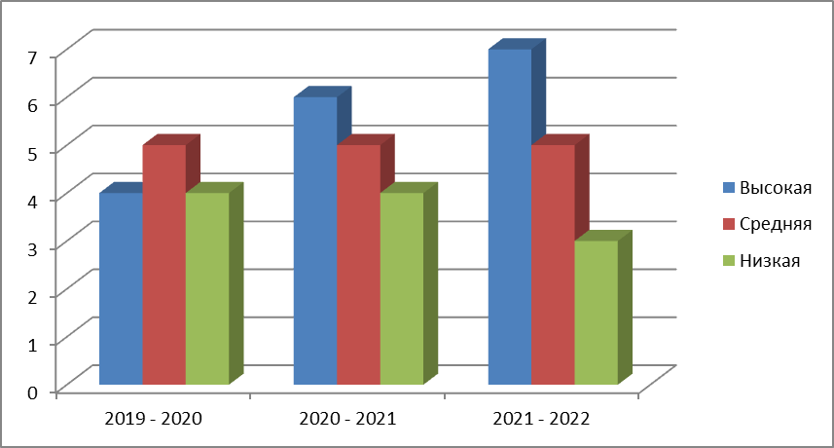

Результаты диагностики «Мотивация успеха и мотивация боязни неудачи»(авт. А. Реана) показывают к повышение мотивации успеха у обучающихся и снижение порога страха при выполнении проекта.

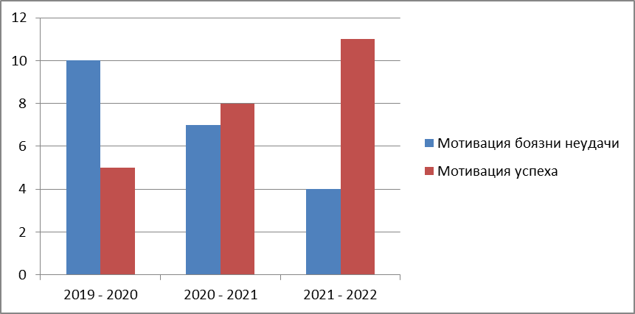

При подведении результатов по «Изучению мотивационной сферы учащихся» (авт.М.В.Матюхинойвидна тенденция к повышению уровня учебно – познавательной деятельности. Наблюдается повышение процента мотива творческой реализации.

**Мотивы обучения учащихся**

Показателями познавательной активности можно назвать стабильность, осознанность учения, прилежание, творческую работу, самостоятельность при решении учебных задач, участие в конкурсах и олимпиадах по предмету, участие во внеклассной деятельности, качество владения иностранным языком.

Положительными результатами использования данного опыта можно считать следующее:

1. На протяжении 3-х лет наблюдается положительная динамика  показателей успеваемости и качества обучения учеников по иностранному языку.

|  |  |  |  |
| --- | --- | --- | --- |
|  | **2019-2020** | **2020-2021** | **2021-2022**  **(1 учебная четверть)** |
| % успеваемости | 100% | 100% | 100% |
| Качество знаний | 61% | 67% | 69% |

Результаты муниципальной итоговой контрольной работы в 4 классе

|  |  |  |  |
| --- | --- | --- | --- |
| Предмет | 2018 - 2019 | 2019 – 2020 | 2020 – 2021 |
| Английский язык | 53% | 64% | 54% |

Качество знаний обучающихся по результатам ВПР в 7 классе

|  |  |  |
| --- | --- | --- |
| Предмет | 2020 (осень) | 2021(весна) |
| Английский язык | 54% | 60% |

2. Создание учащимися разнообразных творческих проектов по английскому языку говорит о стабильном интересе учащихся  к предмету. ( см. приложения)

3.Положительные результаты на Всероссийской олимпиаде школьников по иностранному языку

**Призеры  предметных  олимпиад**

|  |  |  |
| --- | --- | --- |
| **Год проведения** | **Школьный этап** | **Муниципальный этап** |
| 2018 | 1 призер ( Шигина Д.) | 1 участник (Шигина Д.) |
| 2019 | 2 призера (Малышев М., Чарков А.) | - |
| 2020 | 2 призера (Малышев М., ШигинаД.) | 1 призер (Шигина Д.) |
| 2021 | 2 призера ( Буров М., Шигина Д.) | - |

1. Участие школьников в конкурсах по иностранному языку:

|  |  |  |
| --- | --- | --- |
| №  п/п | Наименование мероприятия | Результативность |
| 1. | Региональный конкурс посланий зарубежному другу «Спасибо деду за Победу» 2015 | Маланичев Э.7 кл. лауреат 3 степени |
| 2 | Всероссийская онлайн – олимпиада «Заврики» по английскому языку  Май 2018 на платформе Учи.ру | Бобылева Д. 4кл. похвальная грамота  Поросенков К.4 кл. похвальная грамота  Холкина Е.4 кл. диплом победителя  Сальников Ю.4 кл. диплом победителя  Сертификаты участников – 4 чел. |
| 3. | Районный фестиваль англо - немецкоязычных культур «Яркий мир» 2019 год | Шигина Диана – 7 класс  Участник 4 место |
| 4. | Участие в Международном конкурсе « Английский Бульдог» | 2018- 5 чел.  2019- 6 чел.  2020 – 4 чел.  2021 – 6 чел. |

9. Адресная направленность опыта***.***

Представленный опыт может быть использован учителями иностранного языка.

10. Библиография:

1. Федеральный государственный образовательный стандарт основного общего образования утвержден приказом Министерства образования и науки Российской Федерации от «17» декабря 2010 г. № 1897

2. Новые педагогические и информационные технологии в системе образования/ Под ред. Е.С.Полат – М., 2000 3.

3. Полат Е.С. Метод проектов на уроках иностранного языка/ Иностранные языки в школе - № 2, 3 - 2000 г.

4. Полат Е.С. Типология телекоммуникационных проектов. Наука и школа - № 4, 199

5. Методология проектной деятельности (рабочая тетрадь слушателей системы повышения квалификации) Серия ФГОС второго поколения Владимир ВИРО 2019

6. Сайт <http://letopisi.org/images>

7. Сайт http://ru.wikipedia.org/wiki

8.Контрольно – измерительные материалы Английский язык к УМК М.З.Биболетовой и др.(Обнинск : Титул 7 класс Москва «ВАКО» 2012 год.

9. Рабочая тетрадь «Тестовые задания ЕГЭ» О.В. Афанасьева и др. Москва «Дрофа» 2016 год 6, 7 классы.

Приложения

**Виды заданий по реализации учебных проектов**

1. Do a project work. Write a letter to your imaginary pen friend about your summer holidays. Remember to illustrate it with pictures.

2. Do a project work. Write a form for your classmates to learn more about them.

3. Do a project work. Write a postcard to your imaginary pen friend. Congratulate him/ her with Christmas. Remember to illustrate it with pictures.

4. Do a project work. Make up a poster about your favourite holiday. Remember to illustrate it with pictures.

5. Do a project work. Make up the invitation card for guests to your birthday party.

6. Read the dialogue. Imagine that you are a café owner. Do a project work. Make up the menu of your café.

**At the cafe**

—           Good afternoon!

—           Hello! Come in, please.

—           Thank you.

—           This is our menu. Would you like some soup?

—           No, thank you. I don't like soup.

—           Have some meat and rice, please.

—           With pleasure. Meat and rice.

—           And to drink?

—           Have you got any juice?

—           We've got orange juice, apricot juice, peach juice and tomato juice.

—           Peach juice, please.

|  |
| --- |
| **Instruction**  ***Tomorrow you will write your project work. Try to prepare to it.*** https://ck.ot7.ru/uploads/7/6/6/Bloknot-karandash-ruchka_76618.jpg  1. Turn your attention to the project plan.  2. Think about what you will write on each item of the plan.  3. Don’t forget to find words which you need in the dictionary.  4. Think about what grammatical tenses you will use. Remember these rules before writing.  5. Write an answer to each item on the draft.  6. Be ready to ask your classmates.  7. Find some pictures, photos to illustrate your project work.  8. Write neatly.  ***Good luck!*** |

Бланк оформления проекта

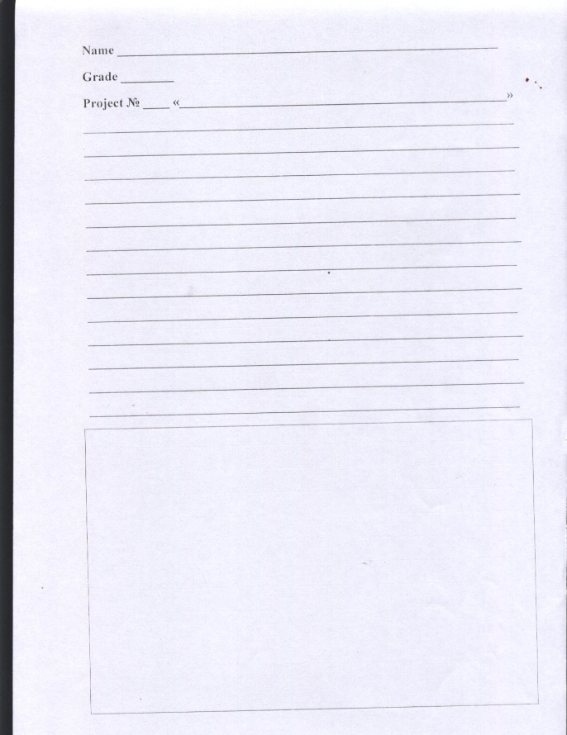

Первая проектная работа «Моя любимая буква»

Творческий проект ученицы 2 класса Шигиной Дианы

|  |  |
| --- | --- |
| F:\Для меня\5.jpg | F:\Для меня\26.jpg |

Проект «Обо мне»

Проект ученицы 3 класса Волковой Анастасии (индивидуальное обучение)

|  |  |
| --- | --- |
| F:\Для меня\23.jpg | F:\Для меня\24.jpg |

Проект «Письмо Деду Морозу»

Проект ученицы 3 класса Гладеевой Виктории

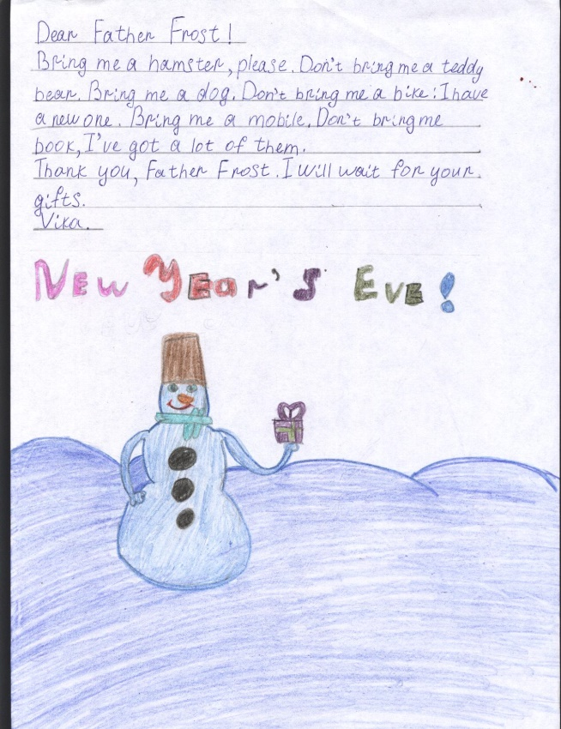

Проект «Мой питомец”

Проект ученика 4 класса Палешкина Григория

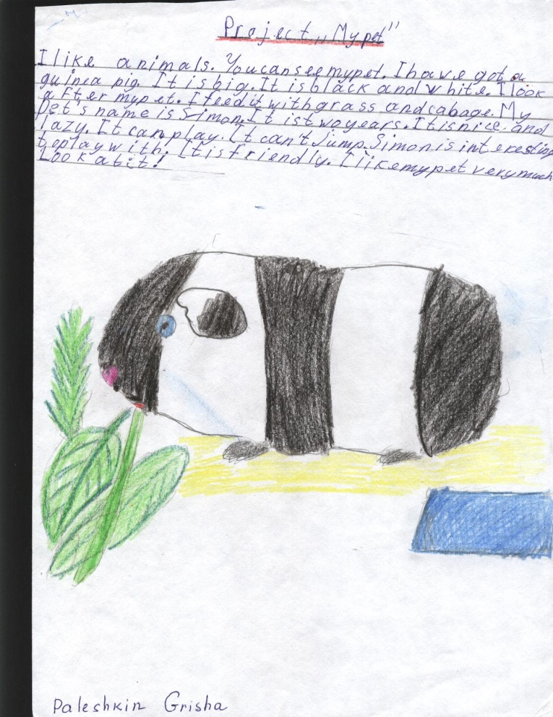

Проект поздравительной открытки «Счастливого Рождества»

Проекты учениц 5 класса Гладеевой Натальи и Холкиной Елизаветы

|  |  |
| --- | --- |
| F:\Для меня\27.jpg | F:\Для меня\28.jpg |

Проект «Моя спальная комната»

Проект ученицы 5 класса Холкиной Елизаветы

|  |  |
| --- | --- |
| F:\Для меня\18.jpg | F:\Для меня\19.jpg |

Проект «Mоe хобби»

Проект ученицы 5 класса Холкиной Елизаветы

|  |  |  |
| --- | --- | --- |
| F:\Для меня\15.jpg | F:\Для меня\16.jpg | F:\Для меня\17.jpg |

Проект «Мои летние каникулы»

Проект ученицы 5 класса Гладеевой Натальи

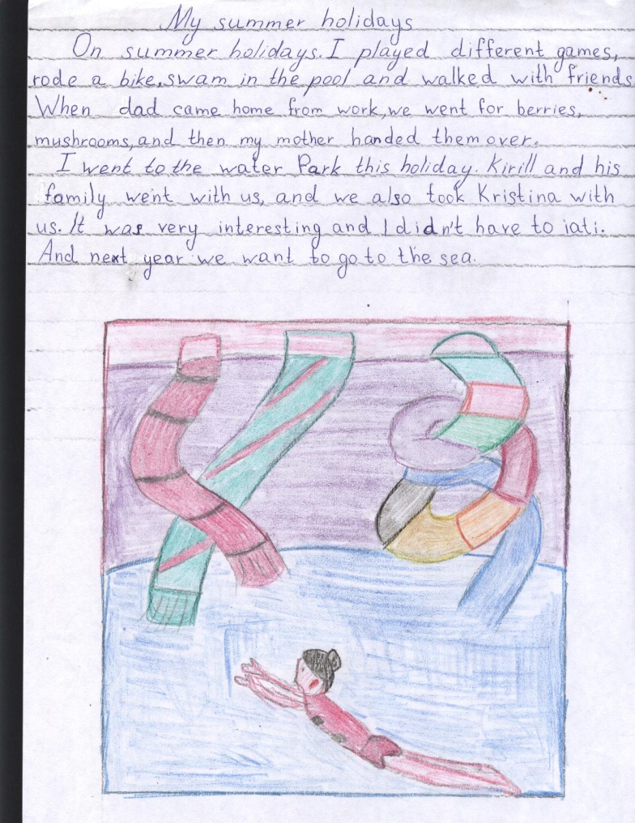

Проект «Моё свободное время»

Проект ученика 6 класса Чаркова Алексея

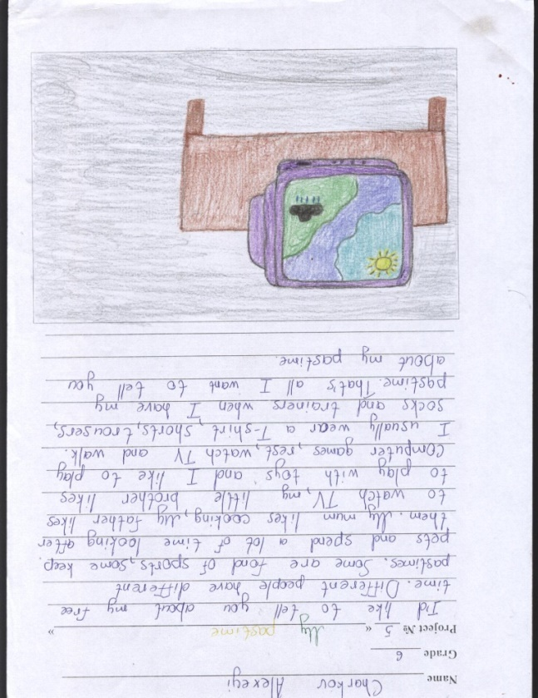

Проект «Моё свободное время»

Проект ученицы 6 класса Ильмушкиной Марии и ученика 6 класса Малышева Максима

|  |  |
| --- | --- |
| F:\Для меня\9.jpg | F:\Для меня\11.jpg |

Проект - личное письмо « Моё любимое время года»

Проект ученицы 6 класса Холкиной Елизаветы

|  |  |
| --- | --- |
| F:\Для меня\2.jpg | ***F:\к ОПЫТУ\Холкина ЛИЗА.jpg*** |

Проект - личное письмо « Интересные места»

Проект ученика 6 класса Бурова Михаила

|  |  |
| --- | --- |
| F:\Для меня\13.jpg | **F:\к ОПЫТУ\бУРОВ мИША.jpg** |

Проект «Что мне нравится»

Проект ученицы 7 класса Гладеевой Натальи

|  |  |
| --- | --- |
| F:\Гладеева Наталья.jpg | F:\к ОПЫТУ\гЛАДЕЕВА нАТАЛЬЯ 001.jpg |

**Письмо областного конкурса**

Проект ученика 7 класса Маланичева Едуарда

|  |
| --- |
| C:\Users\Asus\Downloads\la_letter-to-foreign-friend.jpg |

**Проект «Анкета»**

Проект ученицы 8 класса Рыжовой Олеси

|  |
| --- |
| F:\Олеся 001.jpg |